**Agrupamento de Escolas Alexandre Herculano**

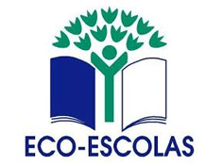**Escola Básica Alexandre Herculano**



**Fotos do concurso Grande Chefe EcoAlex 2018**

**5 de junho**

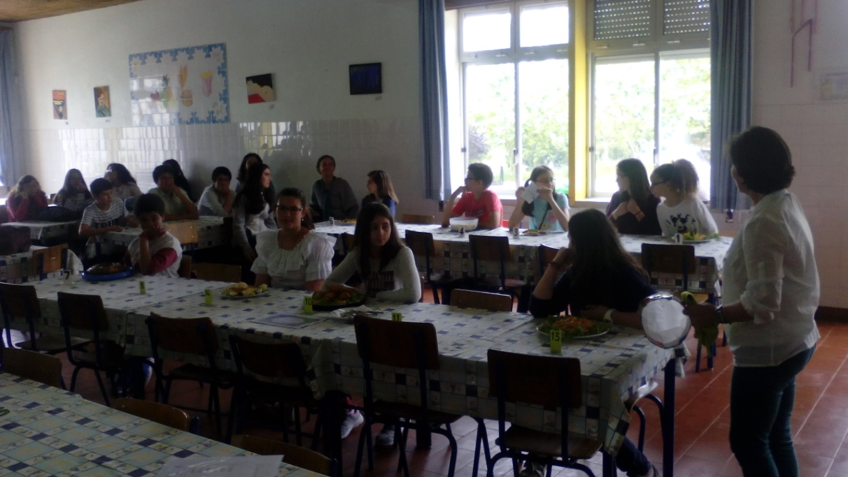

Fotos 1- Concorrentes do concurso e outros alunos da escola no refeitório.

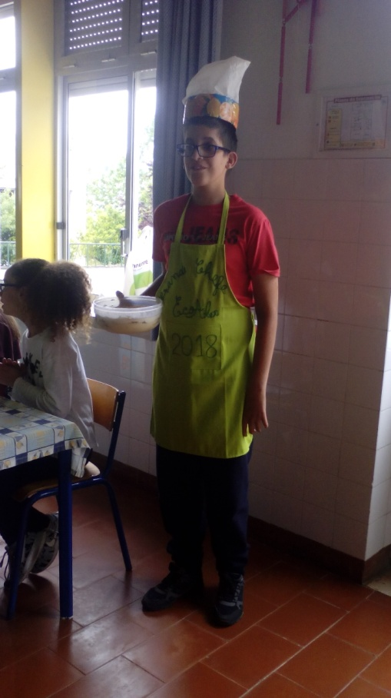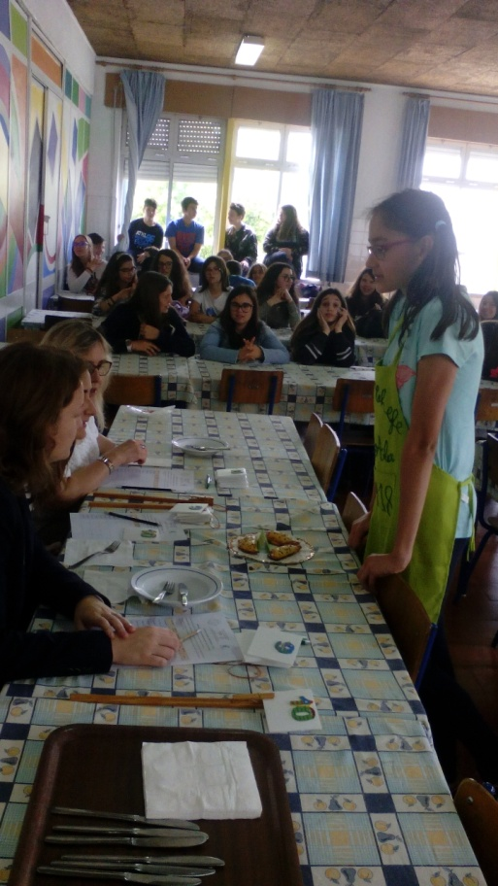

Foto 3- Concorrente leva o seu prato até à mesa do júri.

Foto 2- Apresentação do prato pelo aluno concorrente.

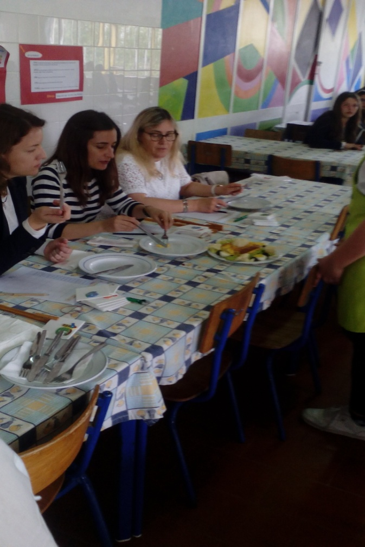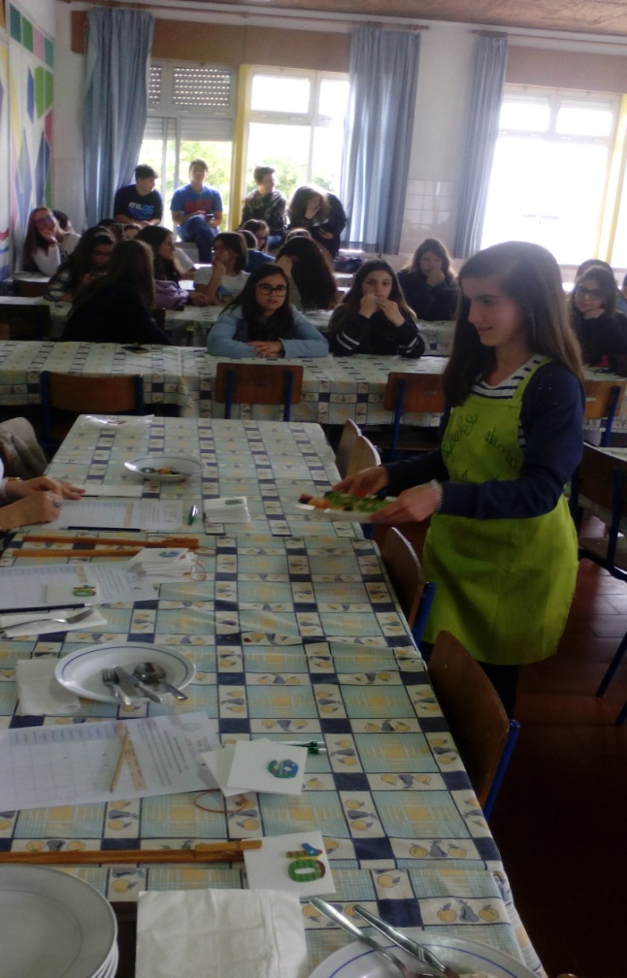

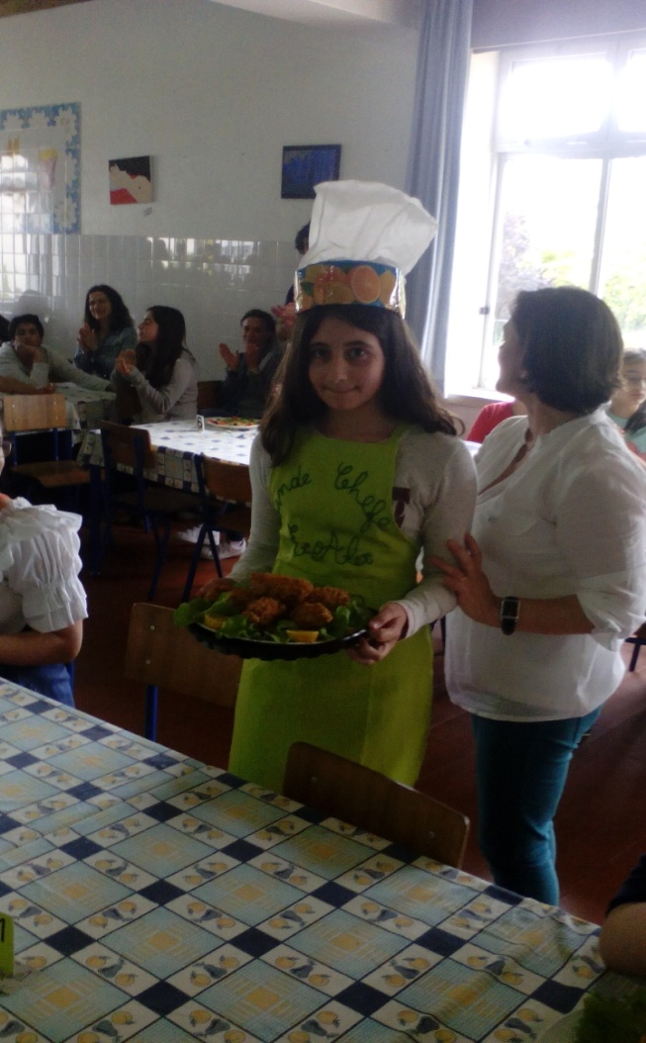

Foto 5- Os elementos do júri apreciando um dos pratos apresentados.

Foto 4- O aluno concorrente explicando aos jurados o seu prato.

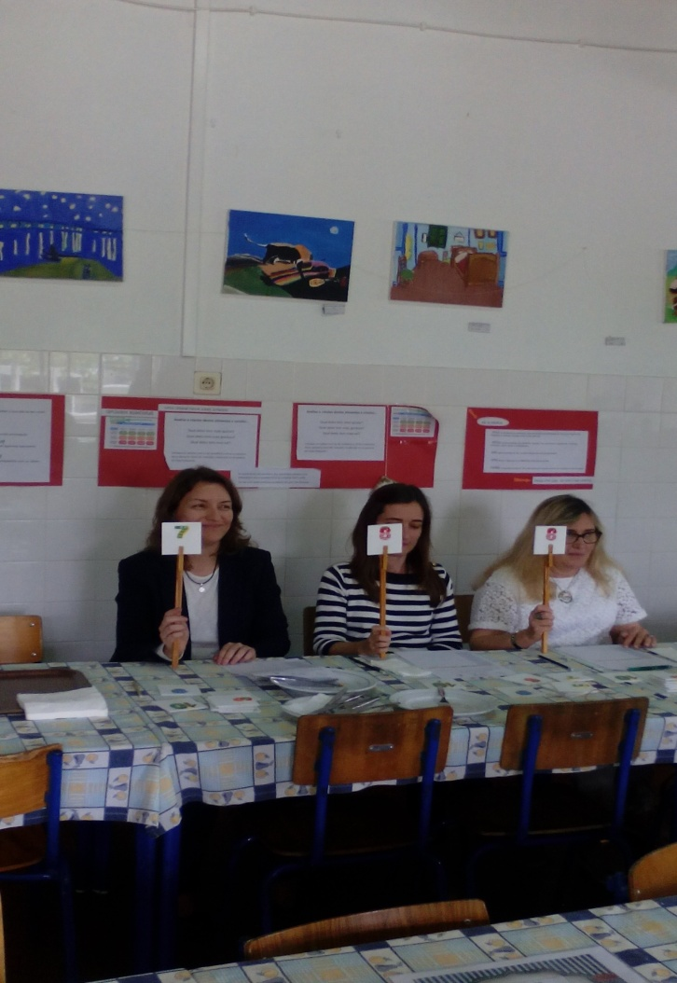

Foto 7- A votação dos elementos do júri para avaliação de um dos pratos apresentados.

Foto 6- O aluno concorrente desloca-se em direção à mesa dos jurados.

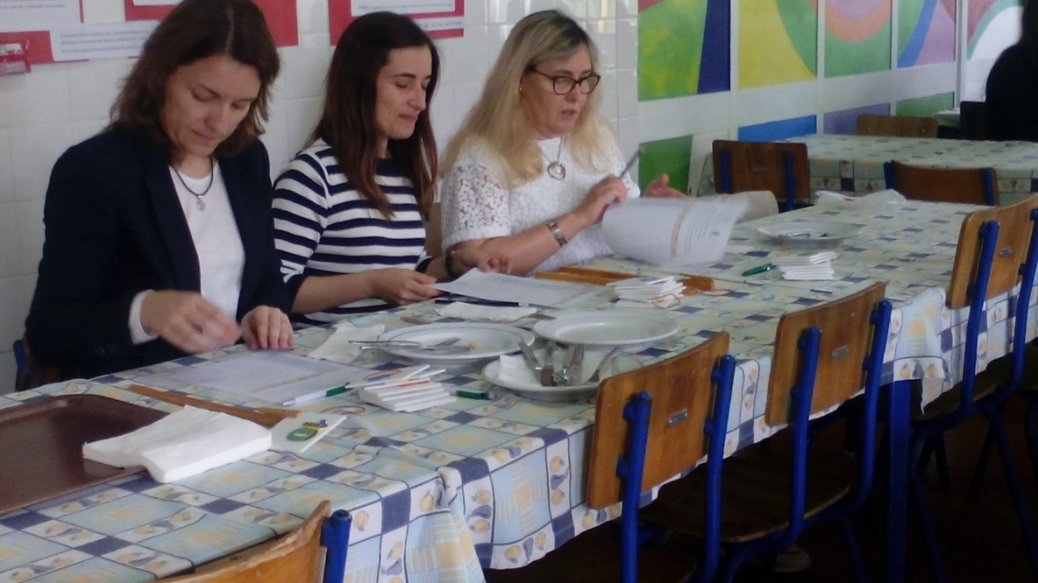

Foto 8- Momento de reflexão dos jurados após a presentação de todos os pratos.

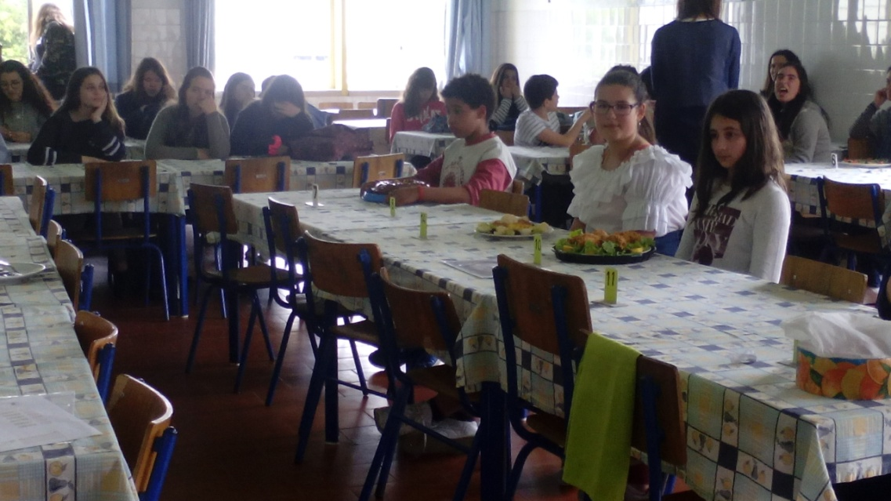

Foto 9- Momento de espera pelos resultados do júri.

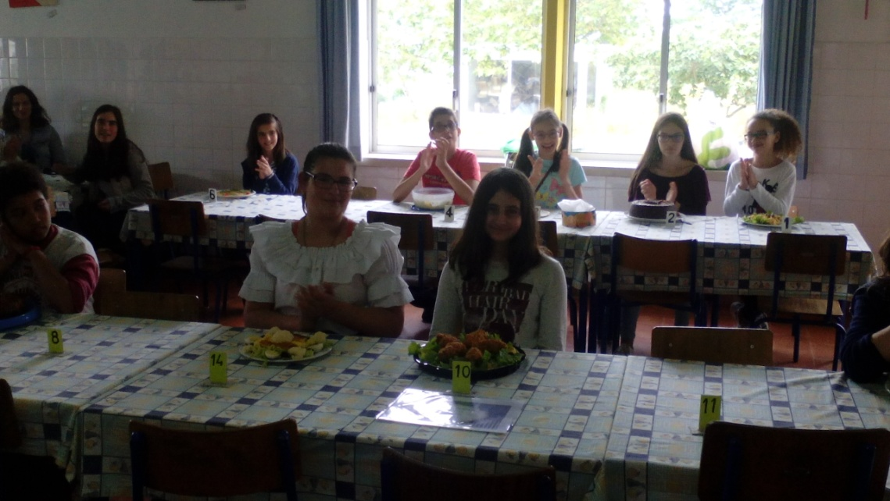

Foto 10- Momento em que foi anunciado os resultados finais de cada concorrente.

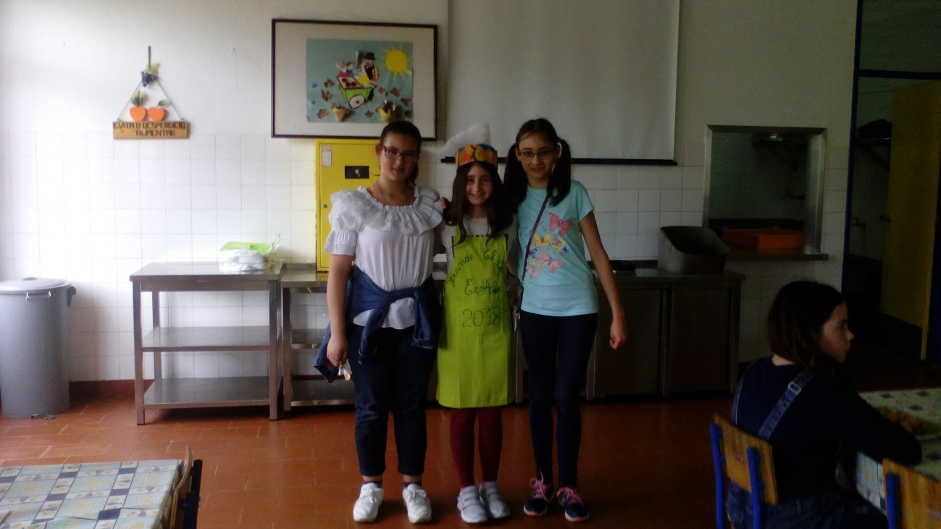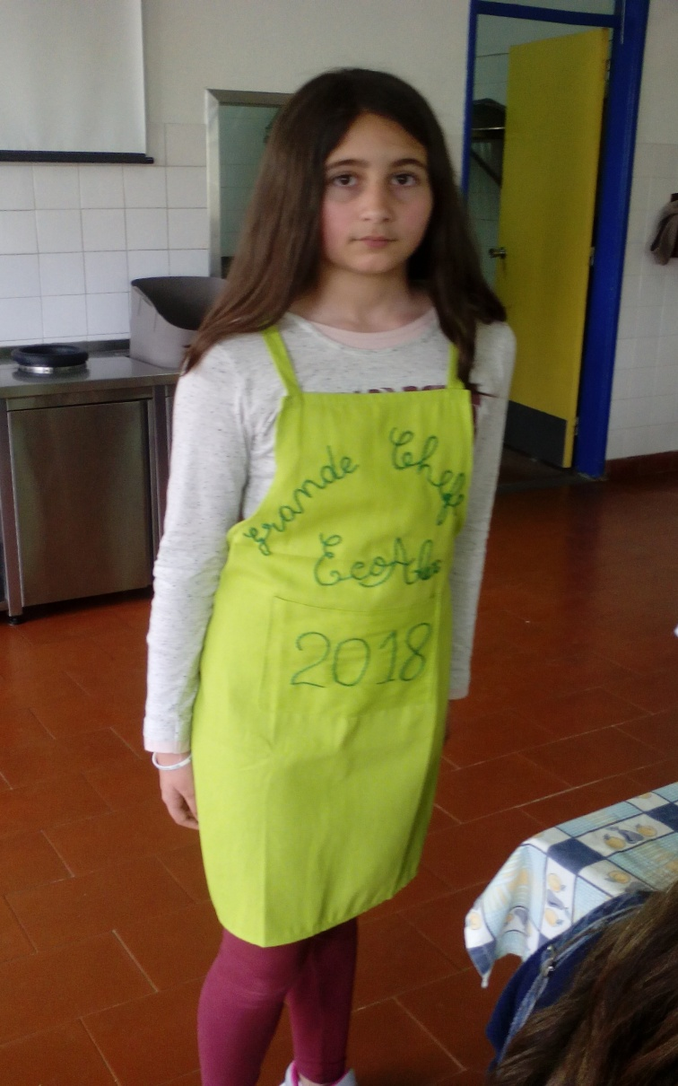

Foto 11- Aluna vencedora do Concurso Grande Chefe EcoAlex 2018.

Foto 12- As três grandes chefes vencedoras do Concurso Grande Chefe EcoAlex 2018, 1º, 2º e 3º lugares.